국민체력 100 자료를 이용한 데이터 분석 예제
서울시립대학교 빅데이터 혁신융합대학 사업단
2026-01-21
Table of contents

1 필요한 패키지
다음은 본 예제를 실행하는 데 필요한 R 패키지들이다. 패키지가 설치되어 있지 않은 경우에는 먼저 설치한 후 로드한다.
library(tidyverse) # 데이터 처리 및 시각화 패키지
library(lubridate) # 날짜 처리 패키지
library(stringr) # 문자열 처리 패키지
library(readxl) # 엑셀 파일 읽기 위한 패키지
#library(openxlsx) # 엑셀 파일 읽기 위한 패키지
library(flextable) # 표 작성 패키지
library(here) # 파일 경로 설정을 위한 패키지
# ggplot 으로 그림을 그릴 떄 한글이 깨지지 않게 폰트 Nanum Pen Script를 선택
library(showtext)
font_add_google("Nanum Pen Script", "gl")
showtext_auto()

2 개요
국민체력 100 사업은 국민의 기초체력을 증진시키기 위하여 국민체력 측정 및 평가, 운동처방, 체력증진 프로그램 운영 등을 실시하는 사업이다. 이 사업을 통해 수집된 자료는 국민의 체력 수준을 파악하고, 체력 증진을 위한 다양한 프로그램을 개발하는 데 활용된다. 본 예제에서는 국민체력 100 자료를 이용하여 데이터에 대한 전 처리 및 기초 분석과 시각화을 수행하는 방법을 다룬다.
마지막으로 채력 측정 자료와 등급 지군 자료를 결합하여 보고서에 사용할 수 있는 요약표와 그래프를 만드는 실습을 수행한다.

3 데이터 불러오기

3.1 데이터 화일 개요
이 예제에서는 다음과 같은 3 개의 엑셀 화일에 저장된 데이터를 사용할 것이다.
- sample_data_sport100.xlsx:
  - 국민체력 100 사업에서 측정 데이터로 인구통계적 변수와 체력 측정항목으로 구성된 자료
  - 13세-18세의 청소년 자료로서 1000명의 표본자료
- columns_info.xlsx:
  - 국민체력 100 측정 데이터의 각 변수에 대한 설명이 포함된 자료
  - 변수명, 변수 설명, 단위 등의 정보가 담겨 있다.
  - 각 측정 항목에 대한 측정 가능한 범위에 대한 최소값과 최대값이 포함되어 있다.
- clasl_level.xlsx:
  - 국민체력 100 측정 데이터의 각 체력 측정항목에 대한 등급 기준이 포함된 가상의 자료
  - 측정항목에 대하여 연령대별, 성별로 30, 50, 70 백분위수가 저장되어 있다.
  - 편의상 해당 측정항목이 30% 백분수 미만이면 4등급, 30%-50% 이면 3등급, 50%-70% 이면 2등급, 70% 이상이면 1등급
다음은 위에서 설명한 3개의 엑셀화일의 일부를 나타내 그림이다.
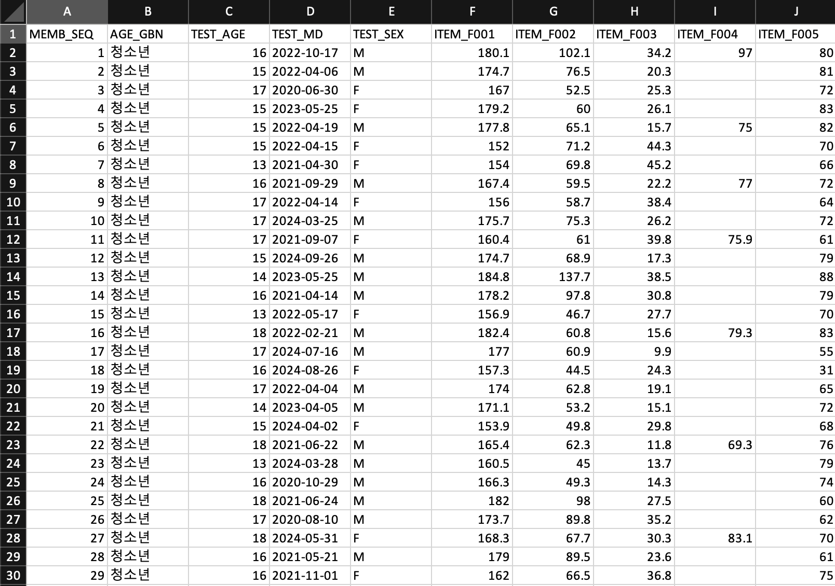
Figure 1: 국민체력 100 사업의 측정 데이터

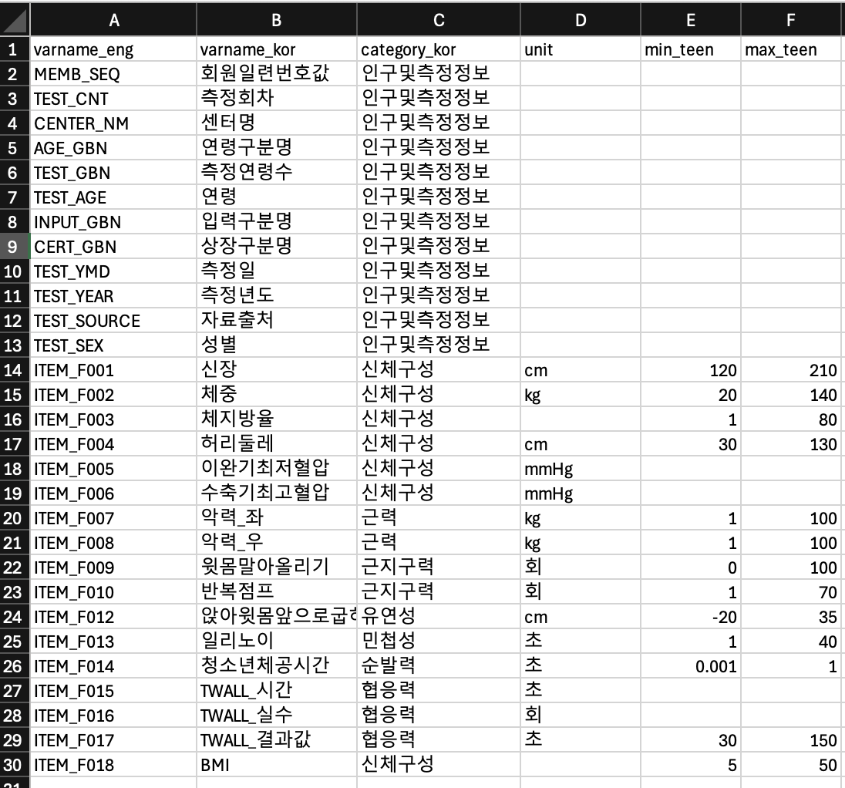
Figure 2: 국민체력 100 측정 데이터의 설명 자료

 변수 정보 자료
많은 종류의 자료를 관리하는 경우 각 항목의 이름을 의미가 있는 영문명이나 한글명으로 관리하는 것은 복잡한 작업이다. 우리가 위에서 본 국민체력100에 대한 자료에서 관측값을 저장하는 sample_data_sport100.xlsx 에서는 변수명을 ITEM_XXX 와 같이 번호가 붙은 컬럼명을 사용한다.
더 나아가 별도의 자료 columns_info.xlsx 는 변수명 ITEM_XXX 에 대한 한글이름, 체력 측정에 대한 부문, 단위, 장상값 범위 등 측정항목에 대한 정보(즉 메타 정보; Meta Infomation)를 포함한다.
이렇게 측정값을 저장하는 데이터과 측정항목의 정보를 저장하는 데이터를 따로 관리하고 서료 결합할 수 있게 하면 자료의 확정성이 커지고 관리가 편리하다.
Figure 3: 국민체력 100 측정 데이터의 등급 기준 자료

3.2 데이터 불러오기
이제 R을 이용하여 위에서 설명한 3 개의 엑셀 화일을 불러오자 . 이를 위해 readxl 패키지의 함수 read_xlsx를 사용한다. 함수 read_xlsx 에서 사용된 col_names = TRUE 선택문은 엑셀화일의 첫 번째 행의 내용을 컬럼의 이름으로 하기위한 선택문이다.
# 데이터 불러오기
df_data <- read_xlsx(here("data", "sample_data_sports100.xlsx"), col_names = TRUE)
df_col_info <- read_xlsx(here("data", "column_info.xlsx"), col_names = TRUE)
df_class_level <- read_xlsx(here("data", "class_level.xlsx"), col_names = TRUE)
here() 함수 설명
here() 함수는 R 프로젝트에서 파일 경로를 쉽게 관리할 수 있도록 도와주는 함수이다. 이 함수는 프로젝트의 루트 디렉토리를 기준으로 상대 경로를 생성하여, 파일을 불러오거나 저장할 때 편리하게 사용할 수 있다.
예를 들어, here("data", "sample_data_sports100.xlsx")는 현재 R 프로젝트의 루트 디렉토리에서 data 폴더 안에 있는 sample_data_sports100.xlsx 파일의 경로를 생성한다. 이를 통해 코드가 다른 컴퓨터나 환경에서 실행될 때도 파일 경로 문제를 최소화할 수 있다.
이제 불러온 자료의 일부와 구조를 살펴보면서 자료가 정확하게 데이터프레임으로 만들어 졌는지 살펴보자.
head(df_data)
# A tibble: 6 × 22
MEMB_SEQ AGE_GBN TEST_AGE TEST_MD TEST_SEX ITEM_F001 ITEM_F002 ITEM_F003
<dbl> <chr> <dbl> <chr> <chr> <dbl> <dbl> <dbl>
1 1 성인 59 2023-09-25 F 160. 51.5 24.6
2 2 청소년 17 2023-04-12 F 160. 75.8 46.4
3 3 성인 19 2022-05-18 F 163. 57.4 32
4 4 청소년 13 2022-05-11 F 157. 61.4 36.5
5 5 청소년 17 2024-06-20 F 169. 67.1 32.1
6 6 청소년 15 2022-09-19 M 165. 59.4 19.7
# ℹ 14 more variables: ITEM_F004 <dbl>, ITEM_F005 <dbl>, ITEM_F006 <dbl>,
# ITEM_F007 <dbl>, ITEM_F008 <dbl>, ITEM_F009 <dbl>, ITEM_F010 <dbl>,
# ITEM_F012 <dbl>, ITEM_F013 <dbl>, ITEM_F014 <dbl>, ITEM_F015 <dbl>,
# ITEM_F016 <dbl>, ITEM_F017 <dbl>, ITEM_F018 <dbl>
head(df_col_info)
# A tibble: 6 × 6
varname_eng varname_kor category_kor unit min_teen max_teen
<chr> <chr> <chr> <chr> <dbl> <dbl>
1 MEMB_SEQ 회원일련번호값 인구및측정정보 <NA> NA NA
2 TEST_CNT 측정회차 인구및측정정보 <NA> NA NA
3 CENTER_NM 센터명 인구및측정정보 <NA> NA NA
4 AGE_GBN 연령구분명 인구및측정정보 <NA> NA NA
5 TEST_GBN 측정연령수 인구및측정정보 <NA> NA NA
6 TEST_AGE 연령 인구및측정정보 <NA> NA NA
head(df_class_level)
# A tibble: 6 × 7
varname_eng varname_kor sex age Q30 Q50 Q70
<chr> <chr> <dbl> <dbl> <dbl> <dbl> <dbl>
1 ITEM_F009 윗몸말아올리기 1 13 36 49 61
2 ITEM_F009 윗몸말아올리기 1 14 37 48 60
3 ITEM_F009 윗몸말아올리기 1 15 29 39 49
4 ITEM_F009 윗몸말아올리기 1 16 27 38 49
5 ITEM_F009 윗몸말아올리기 1 17 25 36 46
6 ITEM_F009 윗몸말아올리기 1 18 29 41 53

4 데이터 전처리
먼저 함수 glimpse 을 이용하여 측정 자료 df_data 의 각 컬럼들이 어떠한 형식으로 입력되어 있는지 살펴보자
glimpse(df_data)
Rows: 2,000
Columns: 22
$ MEMB_SEQ <dbl> 1, 2, 3, 4, 5, 6, 7, 8, 9, 10, 11, 12, 13, 14, 15, 16, 17, 1…
$ AGE_GBN <chr> "성인", "청소년", "성인", "청소년", "청소년", "청소년", "성인", "성인", "성인", "청…
$ TEST_AGE <dbl> 59, 17, 19, 13, 17, 15, 46, 33, 38, 17, 16, 16, 22, 31, 17, …
$ TEST_MD <chr> "2023-09-25", "2023-04-12", "2022-05-18", "2022-05-11", "202…
$ TEST_SEX <chr> "F", "F", "F", "F", "F", "M", "M", "M", "M", "M", "M", "M", …
$ ITEM_F001 <dbl> 159.6, 159.8, 162.9, 157.4, 168.9, 165.4, 177.1, 174.9, 169.…
$ ITEM_F002 <dbl> 51.5, 75.8, 57.4, 61.4, 67.1, 59.4, 81.1, 78.3, 74.7, 53.7, …
$ ITEM_F003 <dbl> 24.6, 46.4, 32.0, 36.5, 32.1, 19.7, 19.1, 24.9, 28.0, 10.3, …
$ ITEM_F004 <dbl> NA, NA, 80.7, NA, NA, NA, NA, 90.4, 94.6, 63.0, 78.0, NA, 73…
$ ITEM_F005 <dbl> 68, 71, 95, 0, 62, 70, 65, 89, 85, 75, 41, 66, 51, 79, 68, 8…
$ ITEM_F006 <dbl> 120, 130, 143, 0, 104, 117, 110, 125, 122, 115, 111, 121, 91…
$ ITEM_F007 <dbl> 23.4, 31.2, 21.8, 28.0, 24.9, 39.4, 47.0, 40.1, 42.9, 36.0, …
$ ITEM_F008 <dbl> 23.8, 34.2, 23.8, 30.0, 29.9, 39.4, 48.2, 48.2, 49.1, 39.1, …
$ ITEM_F009 <dbl> NA, NA, NA, NA, 21, NA, NA, NA, NA, 23, 46, NA, NA, NA, 22, …
$ ITEM_F010 <dbl> NA, 15, NA, NA, NA, 43, NA, NA, NA, NA, NA, 53, NA, NA, NA, …
$ ITEM_F012 <dbl> 4.2, 23.8, -4.6, 16.8, 19.0, 11.3, 12.2, 11.9, 16.6, 10.8, 7…
$ ITEM_F013 <dbl> NA, 30.00, NA, 24.09, 20.12, 17.83, NA, NA, NA, 17.47, 16.80…
$ ITEM_F014 <dbl> NA, 0.378, NA, 0.440, 0.477, 0.551, NA, NA, NA, 0.647, 0.626…
$ ITEM_F015 <dbl> NA, 54.295, NA, NA, 53.065, 44.907, NA, NA, NA, 38.894, 41.0…
$ ITEM_F016 <dbl> NA, 11, NA, NA, 5, 3, NA, NA, NA, 15, 7, 6, NA, NA, 5, NA, 5…
$ ITEM_F017 <dbl> NA, 54.801, NA, NA, 53.295, 45.045, NA, NA, NA, 39.584, 41.3…
$ ITEM_F018 <dbl> 20.2, 29.7, 21.6, 24.8, 23.5, 21.7, 25.9, 25.6, 25.9, 17.5, …
먼저 연령을 나타내는 컬럼 TEST_AGE 가 실수형(double)으로 입력되어 있으므로 편의상 정수형(integer) 로 변환하자.
df_data <- df_data %>%
mutate( TEST_AGE = as.integer(TEST_AGE))

4.1 날짜 변수의 생성
먼저 데이터프레임 df_data 에서 TEST_MD 컬럼은 측정 날짜를 나타내는 데이터이지만 엑셀 화일에서 자료 입력시 문자형 변수로 이력이 된다. 일반적으로 날짜를 나타내는 자료는 날짜형 변수로 형식을 바꾸는 것이 다루기 편하다.
glimpse(df_data$TEST_MD)
chr [1:2000] "2023-09-25" "2023-04-12" "2022-05-18" "2022-05-11" ...
df_data <- df_data %>%
mutate(
TEST_MD = ymd(TEST_MD)
)
glimpse(df_data$TEST_MD)
Date[1:2000], format: "2023-09-25" "2023-04-12" "2022-05-18" "2022-05-11" "2024-06-20" ...
다음으로 측정 년도를 나타내는 새로운 변수₩ TEST_YEAR 를 함수 year 를 이용하여 생성하고, 다시 범주형으로 변환하여 컬럼의 위치를 TEST_MD 뒤에 있도록 하자. 일반적으로 년도를 나타내는 변수는 정수형이지만 범주형으로 사용하는 것이 편리하다.
df_data <- df_data %>%
mutate( TEST_YEAR = factor(year(TEST_MD))) %>%
relocate(TEST_YEAR, .after = TEST_MD)

4.2 범주형 변수의 변환
다음으로 성별을 나타내는 TEST_SEX 변수의 값이 1 이면 남성, 2 이면 여성 으로 문자형으로 바꾸고 범주형 변수(factor)로 변환하자.
또한 생애 주기를 나타내는 변수 AGE_GBN 범주형 변수로 변환하자. 이 경우 levels 선택문을 사용하여 항목의 순서를 청소년, 성인, 어르신 순서로 지정할 수 있다.
df_data <- df_data %>%
mutate( TEST_SEX = case_when(
TEST_SEX == "M" ~ "남성",
TEST_SEX == "F" ~ "여성")) %>%
mutate( TEST_SEX = factor(TEST_SEX, levels = c("남성", "여성"))) %>%
mutate( AGE_GBN = factor(AGE_GBN, levels = c("청소년", "성인", "어르신")))
glimpse(df_data)
Rows: 2,000
Columns: 23
$ MEMB_SEQ <dbl> 1, 2, 3, 4, 5, 6, 7, 8, 9, 10, 11, 12, 13, 14, 15, 16, 17, 1…
$ AGE_GBN <fct> 성인, 청소년, 성인, 청소년, 청소년, 청소년, 성인, 성인, 성인, 청소년, 청소년, 청소년, 성인, 성…
$ TEST_AGE <int> 59, 17, 19, 13, 17, 15, 46, 33, 38, 17, 16, 16, 22, 31, 17, …
$ TEST_MD <date> 2023-09-25, 2023-04-12, 2022-05-18, 2022-05-11, 2024-06-20,…
$ TEST_YEAR <fct> 2023, 2023, 2022, 2022, 2024, 2022, 2022, 2020, 2020, 2021, …
$ TEST_SEX <fct> 여성, 여성, 여성, 여성, 여성, 남성, 남성, 남성, 남성, 남성, 남성, 남성, 여성, 남성, 남성, …
$ ITEM_F001 <dbl> 159.6, 159.8, 162.9, 157.4, 168.9, 165.4, 177.1, 174.9, 169.…
$ ITEM_F002 <dbl> 51.5, 75.8, 57.4, 61.4, 67.1, 59.4, 81.1, 78.3, 74.7, 53.7, …
$ ITEM_F003 <dbl> 24.6, 46.4, 32.0, 36.5, 32.1, 19.7, 19.1, 24.9, 28.0, 10.3, …
$ ITEM_F004 <dbl> NA, NA, 80.7, NA, NA, NA, NA, 90.4, 94.6, 63.0, 78.0, NA, 73…
$ ITEM_F005 <dbl> 68, 71, 95, 0, 62, 70, 65, 89, 85, 75, 41, 66, 51, 79, 68, 8…
$ ITEM_F006 <dbl> 120, 130, 143, 0, 104, 117, 110, 125, 122, 115, 111, 121, 91…
$ ITEM_F007 <dbl> 23.4, 31.2, 21.8, 28.0, 24.9, 39.4, 47.0, 40.1, 42.9, 36.0, …
$ ITEM_F008 <dbl> 23.8, 34.2, 23.8, 30.0, 29.9, 39.4, 48.2, 48.2, 49.1, 39.1, …
$ ITEM_F009 <dbl> NA, NA, NA, NA, 21, NA, NA, NA, NA, 23, 46, NA, NA, NA, 22, …
$ ITEM_F010 <dbl> NA, 15, NA, NA, NA, 43, NA, NA, NA, NA, NA, 53, NA, NA, NA, …
$ ITEM_F012 <dbl> 4.2, 23.8, -4.6, 16.8, 19.0, 11.3, 12.2, 11.9, 16.6, 10.8, 7…
$ ITEM_F013 <dbl> NA, 30.00, NA, 24.09, 20.12, 17.83, NA, NA, NA, 17.47, 16.80…
$ ITEM_F014 <dbl> NA, 0.378, NA, 0.440, 0.477, 0.551, NA, NA, NA, 0.647, 0.626…
$ ITEM_F015 <dbl> NA, 54.295, NA, NA, 53.065, 44.907, NA, NA, NA, 38.894, 41.0…
$ ITEM_F016 <dbl> NA, 11, NA, NA, 5, 3, NA, NA, NA, 15, 7, 6, NA, NA, 5, NA, 5…
$ ITEM_F017 <dbl> NA, 54.801, NA, NA, 53.295, 45.045, NA, NA, NA, 39.584, 41.3…
$ ITEM_F018 <dbl> 20.2, 29.7, 21.6, 24.8, 23.5, 21.7, 25.9, 25.6, 25.9, 17.5, …

5 기술 통계 분석

5.1 범주형 자료의 분포
먼저 2000명의 사랍들을 연도별, 성별, 생애주기별 도수 분포표를 만들어 보자. 가장 기본적인 범주형 자료의 분포를 만들 수 있는 함수는 table 함수이다.
table(df_data$TEST_YEAR)
2020 2021 2022 2023 2024
173 332 484 524 487
table(df_data$TEST_SEX)
남성 여성
1246 754
table(df_data$AGE_GBN)
청소년 성인 어르신
847 1128 25
다음과 같이 함수 table 을 이용하여 2개의 변수에 대한 교차표(cross table) 도 만들 수 있다.
table( df_data$TEST_SEX, df_data$TEST_YEAR)
2020 2021 2022 2023 2024
남성 124 210 298 318 296
여성 49 122 186 206 191
table 함수로 만든 교차표를 데이터프레임으로 바꾸면 다음과 같은 형식의 자료가 생성된다.
as.data.frame( table( df_data$TEST_SEX, df_data$TEST_YEAR))
Var1 Var2 Freq
1 남성 2020 124
2 여성 2020 49
3 남성 2021 210
4 여성 2021 122
5 남성 2022 298
6 여성 2022 186
7 남성 2023 318
8 여성 2023 206
9 남성 2024 296
10 여성 2024 191
table 함수는 간단하게 범주형 변수의 분포를 파악하는 데 유용하지만, dplyr 패키지를 이용하면 보다 유연하게 다양한 형태의 요약표를 만들 수 있다. 이제 dplyr 패키지의 group_by 와 summarise 함수를 이용하여 범주형 변수의 분포를 요약한 표를 만들어 보자. 교차표에 연도별 남녀의 비율을 추가하는 코드도 추가해보자.
cross_tbl_01 <- df_data %>%
group_by(TEST_YEAR, TEST_SEX) %>%
summarise( n = n(), .groups = "drop_last") %>%
mutate( percent = n / sum(n) * 100 )
cross_tbl_01
# A tibble: 10 × 4
# Groups: TEST_YEAR [5]
TEST_YEAR TEST_SEX n percent
<fct> <fct> <int> <dbl>
1 2020 남성 124 71.7
2 2020 여성 49 28.3
3 2021 남성 210 63.3
4 2021 여성 122 36.7
5 2022 남성 298 61.6
6 2022 여성 186 38.4
7 2023 남성 318 60.7
8 2023 여성 206 39.3
9 2024 남성 296 60.8
10 2024 여성 191 39.2
summarise() 함수의 .groups 인자 설명
summarise() 함수의 .groups 인자는 요약된 결과 데이터프레임에서 그룹화된 변수를 어떻게 처리할지를 지정하는 역할을 한다. 이 인자는 다음과 같은 옵션들을 가질 수 있다:
- "drop": 모든 그룹화를 제거하고 결과를 단일 데이터프레임으로 반환한다.
- "drop_last": 마지막 그룹화 변수만 제거하고 나머지 그룹화 변수는 유지한다.
- "keep": 모든 그룹화 변수를 유지한다.
- "rowwise": 결과를 행 단위로 그룹화한다.
다음과 같이 .groups = "drop_last" 를 이용한 결과를 위의 결과와 비교헤보자. 위에서 처럼 .groups = "drop_last" 를 이용하면 summarise 함수에서 마지막 그룹화 변수인 TEST_SEX 만 제거되고, TEST_YEAR 는 여전히 그룹화된 상태로 유지된다. 따라서 결과 데이터프레임은 TEST_YEAR 별로 요약된 형태로 나타난다. 반면, .groups = "drop_last" 사용하면 그룹화 정보가 모두 제거되어 비율은 전체 자료 기준으로 계산된다.
cross_tbl_02 <- df_data %>%
group_by(TEST_YEAR, TEST_SEX) %>%
summarise( n = n(), .groups = "drop") %>%
mutate( percent = n / sum(n) * 100 )
cross_tbl_02
# A tibble: 10 × 4
TEST_YEAR TEST_SEX n percent
<fct> <fct> <int> <dbl>
1 2020 남성 124 6.2
2 2020 여성 49 2.45
3 2021 남성 210 10.5
4 2021 여성 122 6.1
5 2022 남성 298 14.9
6 2022 여성 186 9.3
7 2023 남성 318 15.9
8 2023 여성 206 10.3
9 2024 남성 296 14.8
10 2024 여성 191 9.55

5.2 연속형 자료의 요약
다음으로 연속형 변수들의 요약 통계량을 계산해 보자. 이를 위해 dplyr 패키지의 summarise 함수를 이용하여 각 변수에 대한 평균, 표준편차, 최소값, 최대값 등을 계산할 수 있다. 예를 들어, 연도별, 성별로 신장(ITEM_F001)에 대한 요약 통계량을 계산하는 코드는 다음과 같다.
summary_stats_1 <- df_data %>%
group_by(TEST_YEAR, TEST_SEX) %>%
summarise(
height_mean = mean(ITEM_F001, na.rm = TRUE),
height_sd = sd(ITEM_F001, na.rm = TRUE),
.groups = "keep")
summary_stats_1
# A tibble: 10 × 4
# Groups: TEST_YEAR, TEST_SEX [10]
TEST_YEAR TEST_SEX height_mean height_sd
<fct> <fct> <dbl> <dbl>
1 2020 남성 174. 5.98
2 2020 여성 161. 5.07
3 2021 남성 173. 6.31
4 2021 여성 160. 6.17
5 2022 남성 173. 6.09
6 2022 여성 161. 5.42
7 2023 남성 173. 6.13
8 2023 여성 161. 6.32
9 2024 남성 173. 6.48
10 2024 여성 161. 5.47
더 나아가 여러 개의 변수들에 대하여 요약 통계량을 한꺼번에 계산하려면 across 함수를 사용할 수 있다. 예를 들어, 신장(ITEM_F001), 몸무게(ITEM_F002), 체지방률(ITEM_F003)에 대한 요약 통계량을 한꺼번에 계산하는 코드는 다음과 같다.
summary_stats_2 <- df_data %>%
group_by(TEST_YEAR, TEST_SEX) %>%
summarise(
across( c(ITEM_F001, ITEM_F002, ITEM_F003),
list( mean = ~ mean(.x, na.rm = TRUE),
sd = ~ sd(.x, na.rm = TRUE),
min = ~ min(.x, na.rm = TRUE),
max = ~ max(.x, na.rm = TRUE)
),
.names = "{.col}-{.fn}"
),
.groups = "keep"
)
summary_stats_2
# A tibble: 10 × 14
# Groups: TEST_YEAR, TEST_SEX [10]
TEST_YEAR TEST_SEX `ITEM_F001-mean` `ITEM_F001-sd` `ITEM_F001-min`
<fct> <fct> <dbl> <dbl> <dbl>
1 2020 남성 174. 5.98 156.
2 2020 여성 161. 5.07 149.
3 2021 남성 173. 6.31 157.
4 2021 여성 160. 6.17 144.
5 2022 남성 173. 6.09 154.
6 2022 여성 161. 5.42 144.
7 2023 남성 173. 6.13 147.
8 2023 여성 161. 6.32 134.
9 2024 남성 173. 6.48 152
10 2024 여성 161. 5.47 144.
# ℹ 9 more variables: `ITEM_F001-max` <dbl>, `ITEM_F002-mean` <dbl>,
# `ITEM_F002-sd` <dbl>, `ITEM_F002-min` <dbl>, `ITEM_F002-max` <dbl>,
# `ITEM_F003-mean` <dbl>, `ITEM_F003-sd` <dbl>, `ITEM_F003-min` <dbl>,
# `ITEM_F003-max` <dbl>
flextable 의 이용
데이터프레임을 출력하는 경우 표 형식(tbale format)으로 보기 좋게 출력하려면 flextable 함수를 사용하면 된다. 패키지 flextable 포함된 flextable 과 autofit 두 함수를 사용하면 보기 편한 표 형식으로 데이터를 출력할 수 있다.
이제 위에서 구한 데이터프레임 summary_stats_2 의 일부를 flextable 함수를 이용하여 출력해보자.
head(summary_stats_2, 20) %>%
flextable() %>%
autofit()
TEST_YEAR | TEST_SEX | ITEM_F001-mean | ITEM_F001-sd | ITEM_F001-min | ITEM_F001-max | ITEM_F002-mean | ITEM_F002-sd | ITEM_F002-min | ITEM_F002-max | ITEM_F003-mean | ITEM_F003-sd | ITEM_F003-min | ITEM_F003-max
2020 | 남성 | 173.9427 | 5.977616 | 155.5 | 193.0 | 74.12484 | 11.345773 | 49.7 | 107.2 | 20.95726 | 6.809835 | 7.4 | 43.5
2020 | 여성 | 160.6510 | 5.069686 | 149.1 | 172.0 | 57.45633 | 9.193971 | 43.7 | 84.5 | 30.20497 | 6.715810 | 19.1 | 44.9
2021 | 남성 | 172.9919 | 6.312112 | 157.4 | 193.0 | 72.64895 | 14.359963 | 40.9 | 124.5 | 22.04238 | 8.027963 | 5.2 | 45.0
2021 | 여성 | 160.1557 | 6.172922 | 144.2 | 177.0 | 58.89689 | 11.494071 | 35.9 | 107.6 | 32.14918 | 7.122369 | 10.4 | 47.3
2022 | 남성 | 173.0534 | 6.088451 | 154.4 | 188.9 | 72.80174 | 13.175140 | 37.3 | 128.3 | 21.92617 | 7.427525 | 5.9 | 46.0
2022 | 여성 | 161.0796 | 5.415904 | 143.6 | 174.8 | 58.33634 | 10.427121 | 29.6 | 104.0 | 31.77366 | 7.462106 | 3.0 | 51.4
2023 | 남성 | 172.9814 | 6.130037 | 147.2 | 192.8 | 73.33478 | 13.438897 | 39.0 | 127.0 | 21.79748 | 7.682271 | 5.3 | 48.7
2023 | 여성 | 160.5272 | 6.324219 | 133.8 | 178.0 | 57.81316 | 9.322815 | 42.0 | 87.6 | 31.20732 | 6.499939 | 15.9 | 50.1
2024 | 남성 | 173.0473 | 6.481655 | 152.0 | 191.8 | 73.06811 | 14.646761 | 37.8 | 138.5 | 21.20608 | 7.498404 | 4.8 | 45.0
2024 | 여성 | 161.4021 | 5.467608 | 143.8 | 175.0 | 58.19319 | 11.220433 | 40.8 | 106.7 | 30.74377 | 7.356021 | 12.7 | 52.0

5.3 자료의 형태 변환
넓은 형식와 긴 형식의 자료
- 넓은 형식의 자료(wide format data)
  - 하나의 개체에 해당하는 값들이 한 행으로 구성
  - 보고서 및 요약표 작성에 적합
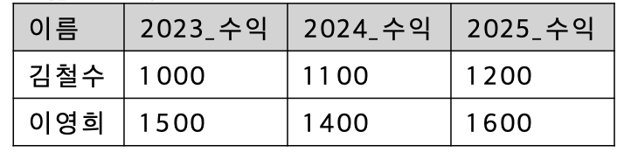
Figure 4: 넓은 형식의 자료
- 긴 형식의 자료(wide format data)
  - 하나의 개체에 해당하는 값들이 여러 개의 행으로 구성
  - 통계 분석 및 시계열 분석에 적합
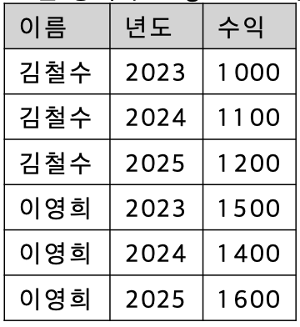
Figure 5: 긴 형식의 자료
두 형식은 두 함수 pivot_longer 와 pivot_longer 로 서로 변환할 수 있다.
위의 결과는 각 변수의 통계량(평균, 표준편차, 최소값, 최대값)이 컬럼 형태로 저장된 넓은 형태의 자료(wide format data)이다. 이제 통계량의 값을 하나의 컬럼에 저장하는 긴 형태의 자료(long format data) 로 바꾸어 보자. 이를 위해 pivot_longer 함수를 사용한다.
summary_stats_3 <- summary_stats_2 %>%
pivot_longer(
cols = starts_with("ITEM"),
names_sep = "-",
names_to = c("varname_eng", "stat"),
values_to = "value"
)
head(summary_stats_3, 20) %>%
flextable() %>%
autofit()
TEST_YEAR | TEST_SEX | varname_eng | stat | value
2020 | 남성 | ITEM_F001 | mean | 173.942742
2020 | 남성 | ITEM_F001 | sd | 5.977616
2020 | 남성 | ITEM_F001 | min | 155.500000
2020 | 남성 | ITEM_F001 | max | 193.000000
2020 | 남성 | ITEM_F002 | mean | 74.124839
2020 | 남성 | ITEM_F002 | sd | 11.345773
2020 | 남성 | ITEM_F002 | min | 49.700000
2020 | 남성 | ITEM_F002 | max | 107.200000
2020 | 남성 | ITEM_F003 | mean | 20.957258
2020 | 남성 | ITEM_F003 | sd | 6.809835
2020 | 남성 | ITEM_F003 | min | 7.400000
2020 | 남성 | ITEM_F003 | max | 43.500000
2020 | 여성 | ITEM_F001 | mean | 160.651020
2020 | 여성 | ITEM_F001 | sd | 5.069686
2020 | 여성 | ITEM_F001 | min | 149.100000
2020 | 여성 | ITEM_F001 | max | 172.000000
2020 | 여성 | ITEM_F002 | mean | 57.456327
2020 | 여성 | ITEM_F002 | sd | 9.193971
2020 | 여성 | ITEM_F002 | min | 43.700000
2020 | 여성 | ITEM_F002 | max | 84.500000

5.4 재코딩 및 변수 이름 바꾸기
다음으로 긴 형태의 자료(long format data)에서 ITEM 변수에 저장된 측정 항목의 변수명을 df_col_info 에 저장된 한글 측정 항목의 이름으로 바꾸어 작업을 다음과 같이 할 수 있다.
먼저 df_col_info 에서 영문 항목 이름(varname_eng) 과 한글 항목 이름(varname_kor) 를 선택하고 위에서 만든 summary_stats_3 에 있는 영문 항목 이름을 기준으로 결합을 한다.
df_var_names <- df_col_info %>%
select( varname_eng , varname_kor)
summary_stats_4 <- summary_stats_3 %>%
left_join( df_var_names,
by = "varname_eng")
head(summary_stats_4, 20) %>%
flextable() %>%
autofit()
TEST_YEAR | TEST_SEX | varname_eng | stat | value | varname_kor
2020 | 남성 | ITEM_F001 | mean | 173.942742 | 신장
2020 | 남성 | ITEM_F001 | sd | 5.977616 | 신장
2020 | 남성 | ITEM_F001 | min | 155.500000 | 신장
2020 | 남성 | ITEM_F001 | max | 193.000000 | 신장
2020 | 남성 | ITEM_F002 | mean | 74.124839 | 체중
2020 | 남성 | ITEM_F002 | sd | 11.345773 | 체중
2020 | 남성 | ITEM_F002 | min | 49.700000 | 체중
2020 | 남성 | ITEM_F002 | max | 107.200000 | 체중
2020 | 남성 | ITEM_F003 | mean | 20.957258 | 체지방율
2020 | 남성 | ITEM_F003 | sd | 6.809835 | 체지방율
2020 | 남성 | ITEM_F003 | min | 7.400000 | 체지방율
2020 | 남성 | ITEM_F003 | max | 43.500000 | 체지방율
2020 | 여성 | ITEM_F001 | mean | 160.651020 | 신장
2020 | 여성 | ITEM_F001 | sd | 5.069686 | 신장
2020 | 여성 | ITEM_F001 | min | 149.100000 | 신장
2020 | 여성 | ITEM_F001 | max | 172.000000 | 신장
2020 | 여성 | ITEM_F002 | mean | 57.456327 | 체중
2020 | 여성 | ITEM_F002 | sd | 9.193971 | 체중
2020 | 여성 | ITEM_F002 | min | 43.700000 | 체중
2020 | 여성 | ITEM_F002 | max | 84.500000 | 체중
이제 한글 항목 이름(varname_kor)의 위치를 변경하고 영문 항목 이름(varname_eng)를 제거하면 연도별, 성별로 각 측정항목에 대한 기초통계를 나타내는 데이터 프레임을 만들 수 있다.
summary_stats_5 <- summary_stats_4 %>%
select( -varname_eng) %>%
relocate( varname_kor, .before = stat)
head(summary_stats_5, 20) %>%
flextable() %>%
autofit()
TEST_YEAR | TEST_SEX | varname_kor | stat | value
2020 | 남성 | 신장 | mean | 173.942742
2020 | 남성 | 신장 | sd | 5.977616
2020 | 남성 | 신장 | min | 155.500000
2020 | 남성 | 신장 | max | 193.000000
2020 | 남성 | 체중 | mean | 74.124839
2020 | 남성 | 체중 | sd | 11.345773
2020 | 남성 | 체중 | min | 49.700000
2020 | 남성 | 체중 | max | 107.200000
2020 | 남성 | 체지방율 | mean | 20.957258
2020 | 남성 | 체지방율 | sd | 6.809835
2020 | 남성 | 체지방율 | min | 7.400000
2020 | 남성 | 체지방율 | max | 43.500000
2020 | 여성 | 신장 | mean | 160.651020
2020 | 여성 | 신장 | sd | 5.069686
2020 | 여성 | 신장 | min | 149.100000
2020 | 여성 | 신장 | max | 172.000000
2020 | 여성 | 체중 | mean | 57.456327
2020 | 여성 | 체중 | sd | 9.193971
2020 | 여성 | 체중 | min | 43.700000
2020 | 여성 | 체중 | max | 84.500000
위와 같이 컬럼에 포람된 자료의 내용을 바꾸는 작업은 함수 case_match 를 사용할 수도 있다. 예를 들어 위의 요약 통계량을 포함한 데이터프레임에서 통계량의 이름에 대한 컬럼(stat)에서 영문 통계량 이름을 다음과 같은 코드로 한글로 바꿀수 있다.
final_summary_stats <- summary_stats_5 %>%
mutate( stat = case_match( stat,
"mean" ~ "평균",
"sd" ~ "표준편차",
"min" ~ "최소값",
"max" ~ "최대값"))
head(final_summary_stats, 20) %>%
flextable() %>%
autofit()
TEST_YEAR | TEST_SEX | varname_kor | stat | value
2020 | 남성 | 신장 | 평균 | 173.942742
2020 | 남성 | 신장 | 표준편차 | 5.977616
2020 | 남성 | 신장 | 최소값 | 155.500000
2020 | 남성 | 신장 | 최대값 | 193.000000
2020 | 남성 | 체중 | 평균 | 74.124839
2020 | 남성 | 체중 | 표준편차 | 11.345773
2020 | 남성 | 체중 | 최소값 | 49.700000
2020 | 남성 | 체중 | 최대값 | 107.200000
2020 | 남성 | 체지방율 | 평균 | 20.957258
2020 | 남성 | 체지방율 | 표준편차 | 6.809835
2020 | 남성 | 체지방율 | 최소값 | 7.400000
2020 | 남성 | 체지방율 | 최대값 | 43.500000
2020 | 여성 | 신장 | 평균 | 160.651020
2020 | 여성 | 신장 | 표준편차 | 5.069686
2020 | 여성 | 신장 | 최소값 | 149.100000
2020 | 여성 | 신장 | 최대값 | 172.000000
2020 | 여성 | 체중 | 평균 | 57.456327
2020 | 여성 | 체중 | 표준편차 | 9.193971
2020 | 여성 | 체중 | 최소값 | 43.700000
2020 | 여성 | 체중 | 최대값 | 84.500000
이제 최종적으로 각 컬럼의 이름을 한글로 바꾸면 다음과 같은 연도별, 성별로 각 측정항목에 대한 기초통계를 나타내는 데이터 프레임을 만들 수 있다.
final_summary_stats <- final_summary_stats %>%
rename( 년도 = TEST_YEAR,
성별 = TEST_SEX,
측정항목 = varname_kor,
통계량 = stat,
값 = value)
head(final_summary_stats, 20) %>%
flextable() %>%
autofit()
년도 | 성별 | 측정항목 | 통계량 | 값
2020 | 남성 | 신장 | 평균 | 173.942742
2020 | 남성 | 신장 | 표준편차 | 5.977616
2020 | 남성 | 신장 | 최소값 | 155.500000
2020 | 남성 | 신장 | 최대값 | 193.000000
2020 | 남성 | 체중 | 평균 | 74.124839
2020 | 남성 | 체중 | 표준편차 | 11.345773
2020 | 남성 | 체중 | 최소값 | 49.700000
2020 | 남성 | 체중 | 최대값 | 107.200000
2020 | 남성 | 체지방율 | 평균 | 20.957258
2020 | 남성 | 체지방율 | 표준편차 | 6.809835
2020 | 남성 | 체지방율 | 최소값 | 7.400000
2020 | 남성 | 체지방율 | 최대값 | 43.500000
2020 | 여성 | 신장 | 평균 | 160.651020
2020 | 여성 | 신장 | 표준편차 | 5.069686
2020 | 여성 | 신장 | 최소값 | 149.100000
2020 | 여성 | 신장 | 최대값 | 172.000000
2020 | 여성 | 체중 | 평균 | 57.456327
2020 | 여성 | 체중 | 표준편차 | 9.193971
2020 | 여성 | 체중 | 최소값 | 43.700000
2020 | 여성 | 체중 | 최대값 | 84.500000
만약 요약 통계결과를 성별, 년도에 따라서 다시 정렬하고 각 항목의 평균으로만 구성하고 싶다면 arrange 함수를 사용한다.
final_summary_mean <- final_summary_stats %>%
filter( 통계량 == "평균") %>%
arrange( 성별, 측정항목, 년도, 통계량) %>%
relocate( 성별, .before = 년도) %>%
relocate( 측정항목, .before = 년도 )
head(final_summary_mean, 20) %>%
flextable() %>%
autofit()
성별 | 측정항목 | 년도 | 통계량 | 값
남성 | 신장 | 2020 | 평균 | 173.94274
남성 | 신장 | 2021 | 평균 | 172.99190
남성 | 신장 | 2022 | 평균 | 173.05336
남성 | 신장 | 2023 | 평균 | 172.98145
남성 | 신장 | 2024 | 평균 | 173.04730
남성 | 체중 | 2020 | 평균 | 74.12484
남성 | 체중 | 2021 | 평균 | 72.64895
남성 | 체중 | 2022 | 평균 | 72.80174
남성 | 체중 | 2023 | 평균 | 73.33478
남성 | 체중 | 2024 | 평균 | 73.06811
남성 | 체지방율 | 2020 | 평균 | 20.95726
남성 | 체지방율 | 2021 | 평균 | 22.04238
남성 | 체지방율 | 2022 | 평균 | 21.92617
남성 | 체지방율 | 2023 | 평균 | 21.79748
남성 | 체지방율 | 2024 | 평균 | 21.20608
여성 | 신장 | 2020 | 평균 | 160.65102
여성 | 신장 | 2021 | 평균 | 160.15574
여성 | 신장 | 2022 | 평균 | 161.07957
여성 | 신장 | 2023 | 평균 | 160.52718
여성 | 신장 | 2024 | 평균 | 161.40209

6 시각화 분석

6.1 두 변수의 관계
이번 분석에서는 상대악력과 윗뭄말아올리기(ITEM_F009)와 관계를 시각적으로 분석해 보자.
먼저 상대악력(rel_grip)은 다음과 같이 좌우 악력의 최대값을 체중으로 나눈 값(%)으로 정의한다. 다음과 같이 분석을 위한 데이터프레임을 준비하자. 두 변수의 관계를 보기 위해서 함수 na.omit 을 적용해서 결측이 있는 자료는 제외한다.
df_grip <- df_data %>%
mutate( grip_rel = pmax(ITEM_F007, ITEM_F008, na.rm = TRUE) / ITEM_F002 * 100 ) %>%
rename(curl_up = ITEM_F009) %>%
select( TEST_YEAR, TEST_SEX, TEST_AGE, curl_up, grip_rel) %>%
na.omit()
head(df_grip, 20) %>%
flextable() %>%
autofit()
TEST_YEAR | TEST_SEX | TEST_AGE | curl_up | grip_rel
2024 | 여성 | 17 | 21 | 44.56036
2021 | 남성 | 17 | 23 | 72.81192
2022 | 남성 | 16 | 46 | 67.15818
2020 | 남성 | 17 | 22 | 58.27160
2024 | 여성 | 17 | 8 | 49.42529
2022 | 남성 | 13 | 18 | 40.28269
2022 | 여성 | 15 | 33 | 45.55556
2024 | 남성 | 18 | 31 | 62.20472
2023 | 남성 | 15 | 51 | 65.64417
2022 | 남성 | 15 | 20 | 41.06335
2023 | 여성 | 15 | 43 | 45.74830
2021 | 남성 | 16 | 19 | 46.18609
2021 | 남성 | 16 | 15 | 45.85192
2021 | 남성 | 17 | 18 | 60.51051
2023 | 여성 | 18 | 23 | 51.03306
2024 | 여성 | 13 | 25 | 64.07186
2022 | 남성 | 17 | 13 | 40.58577
2023 | 남성 | 15 | 73 | 67.92453
2022 | 남성 | 16 | 22 | 62.57521
2024 | 남성 | 18 | 51 | 52.00000
이제 상대악력과 윗뭄말아올리기의 관계를 ggplot 함수를 이용하여 산점도로 나타내 보자.
ggplot( df_grip, aes(x = grip_rel, y = curl_up)) +
geom_point( alpha = 0.5, color = "blue") +
labs( title = "상대악력과 윗몸말아올리기의 관계",
x = "상대악력(%)",
y = "윗몸말아올리기(회)")
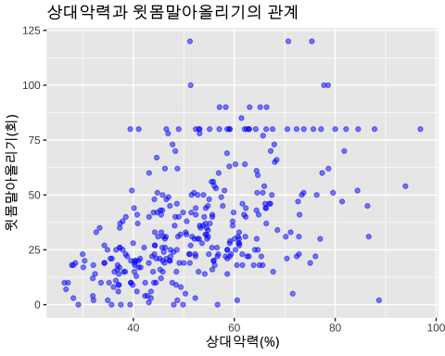
두 변수의 관계는 성별로 다를 수 있으므로 남자와 여자의 자료를 색깔로 구별하여 산점도를 그려보자.
ggplot( df_grip, aes(x = grip_rel, y = curl_up, color = TEST_SEX)) +
geom_point( alpha = 0.7) +
labs( title = "상대악력과 윗몸말아올리기의 관계 - 남녀별",
x = "상대악력(%)",
y = "윗몸말아올리기(회)",
color = "성별")
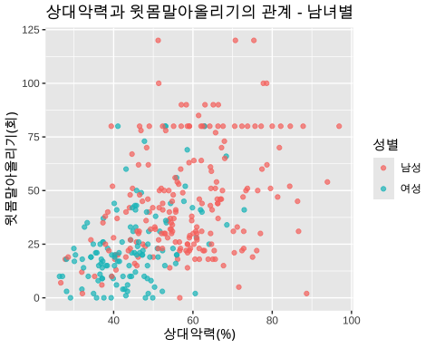
남녀벌로 다른 그림으로 분리하여 다음과 같이 두 개의 산점도로 나타낼 수 있다.
ggplot( df_grip, aes(x = grip_rel, y = curl_up)) +
geom_point( alpha = 0.7, color = "blue") +
labs( title = "상대악력과 윗몸말아올리기의 관계 - 남녀별",
x = "상대악력(%)",
y = "윗몸말아올리기(회)") +
facet_wrap( ~ TEST_SEX)
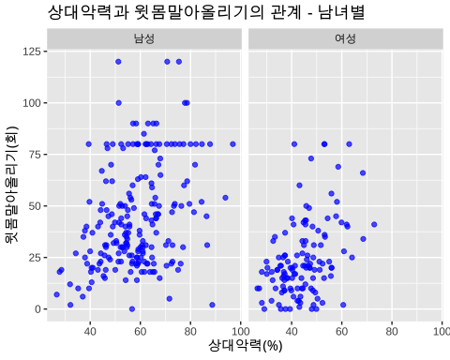

6.2 분포의 비교
다음으로 연도별로 BMI(ITEM_F018) 분포를 비교해 보자. 이를 위해 ggplot 함수를 이용하여 각 연도마다 상자그림으로 분포를 나타낼 수 있다. 먼저 청소냔 남자들의 분포를 비교해 보자.
df_bmi_1 <- df_data %>%
filter( TEST_SEX == "남성" & AGE_GBN == "청소년") %>%
select( TEST_YEAR, ITEM_F018) %>%
rename( bmi = ITEM_F018, year = TEST_YEAR)
ggplot( df_bmi_1, aes(x = year, y = bmi )) +
geom_boxplot(outlier.alpha = 0.7) +
labs( title = "청소년 남자의 연도별 BMI 분포 비교",
x = "연도",
y = "BMI")
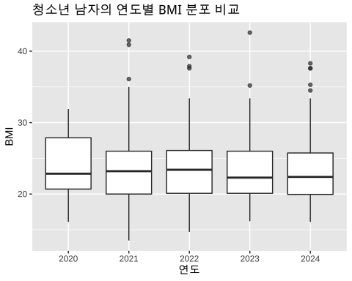
여자 청소년도 유사한 방법으로 년도별 BMI 의 분포를 비교해 보자.
df_bmi_2 <- df_data %>%
filter( TEST_SEX == "여성" & AGE_GBN == "청소년") %>%
select( TEST_YEAR, ITEM_F018) %>%
rename( bmi = ITEM_F018, year = TEST_YEAR)
ggplot( df_bmi_2, aes(x = year, y = bmi )) +
geom_boxplot(outlier.alpha = 0.7) +
labs( title = "청소년 여자의 연도별 BMI 분포 비교",
x = "연도",
y = "BMI")
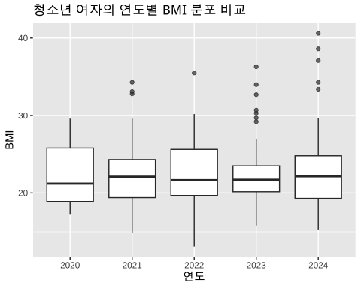
이제 남녀 별로 성인의 연도별 BMI 분포를 하나의 그림으로 비교해 보자. 이를 위해 TEST_SEX 변수를 fill 미적 요소로 지정하여 남녀를 색깔로 구별하여 상자그림을 그릴 수 있다.
df_bmi_3 <- df_data %>%
filter( AGE_GBN == "성인") %>%
select( TEST_YEAR, TEST_SEX, ITEM_F018) %>%
rename( bmi = ITEM_F018, year = TEST_YEAR, sex = TEST_SEX)
ggplot( df_bmi_3,
aes(x = year, y = bmi, fill = sex)) +
geom_boxplot(outlier.alpha = 0.7, position = position_dodge(0.8)) +
labs( title = "성인 남녀의 연도별 BMI 분포 비교",
x = "연도",
y = "BMI",
fill = "성별")
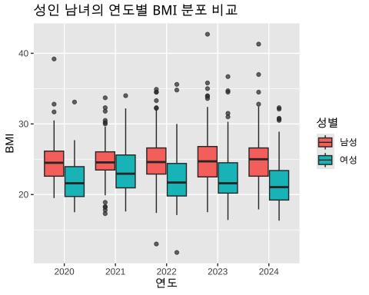

7 리포트 작성 예제
이 절에서는 체력 측정 자료와 등급 기준 자료를 결합하여 청소년에 대하여 근지구력을 측정하는 윗몸말아올리기(ITEM_F009)와 반복점프(ITEM_F010)의 등급을 산정하여 분포를 구하고 보고서에 사용할 수 있는 표외 그림를 만드는 절차를 설명하려고 한다.
 Caution
국민체력100 청소년 근지구력에 대한 측정 항목은 윗몸말아올리기와 반복점프, 둘 중에 하나만 선택하여 측정한다. 따라서 한 사람에 대하여 두 변수 중 하나의 값은 결측값이다.

7.1 데이터 준비
먼저 체력 측정 자료에서 청소년 자료만을 추출하여 새로운 데이터프레임 df_youth 를 만들자. 윗몸말아올리기와 반복점프가 모두 결측값인 경우는 자료에서 제외한다.
df_report_wide <- df_data %>%
filter( AGE_GBN == "청소년") %>%
select( MEMB_SEQ, TEST_YEAR, TEST_SEX, TEST_AGE, ITEM_F009, ITEM_F010) %>%
filter( !(is.na(ITEM_F009) & is.na(ITEM_F010)) )
head(df_report_wide, 20) %>%
flextable() %>%
autofit()
MEMB_SEQ | TEST_YEAR | TEST_SEX | TEST_AGE | ITEM_F009 | ITEM_F010
2 | 2023 | 여성 | 17 |  | 15
5 | 2024 | 여성 | 17 | 21
6 | 2022 | 남성 | 15 |  | 43
10 | 2021 | 남성 | 17 | 23
11 | 2022 | 남성 | 16 | 46
12 | 2022 | 남성 | 16 |  | 53
15 | 2020 | 남성 | 17 | 22
17 | 2021 | 남성 | 13 |  | 49
27 | 2024 | 남성 | 15 |  | 44
28 | 2024 | 여성 | 17 | 8
29 | 2021 | 남성 | 15 |  | 53
33 | 2021 | 여성 | 18 |  | 33
37 | 2021 | 남성 | 15 |  | 48
42 | 2022 | 남성 | 13 | 18
43 | 2022 | 여성 | 15 | 33
45 | 2024 | 남성 | 18 | 31
47 | 2021 | 남성 | 13 |  | 28
50 | 2023 | 남성 | 14 |  | 50
54 | 2023 | 남성 | 15 | 51
55 | 2022 | 남성 | 15 | 20
다음으로 등급 기준 자료 df_class_level 와 결합하려면 앞에서 만든 데이터프레임 df_report_wide 를 긴 형식위 자료로 만들어여 한다.
두 측정항목 중 하나만 선택하므로 측정값이 결측이면 자료에서 제외한다.
df_report_long <- df_report_wide %>%
pivot_longer(
cols = starts_with("ITEM"),
names_to = "varname_eng",
values_to = "value"
) %>%
filter( !is.na(value))
head(df_report_long, 20) %>%
flextable() %>%
autofit()
MEMB_SEQ | TEST_YEAR | TEST_SEX | TEST_AGE | varname_eng | value
2 | 2023 | 여성 | 17 | ITEM_F010 | 15
5 | 2024 | 여성 | 17 | ITEM_F009 | 21
6 | 2022 | 남성 | 15 | ITEM_F010 | 43
10 | 2021 | 남성 | 17 | ITEM_F009 | 23
11 | 2022 | 남성 | 16 | ITEM_F009 | 46
12 | 2022 | 남성 | 16 | ITEM_F010 | 53
15 | 2020 | 남성 | 17 | ITEM_F009 | 22
17 | 2021 | 남성 | 13 | ITEM_F010 | 49
27 | 2024 | 남성 | 15 | ITEM_F010 | 44
28 | 2024 | 여성 | 17 | ITEM_F009 | 8
29 | 2021 | 남성 | 15 | ITEM_F010 | 53
33 | 2021 | 여성 | 18 | ITEM_F010 | 33
37 | 2021 | 남성 | 15 | ITEM_F010 | 48
42 | 2022 | 남성 | 13 | ITEM_F009 | 18
43 | 2022 | 여성 | 15 | ITEM_F009 | 33
45 | 2024 | 남성 | 18 | ITEM_F009 | 31
47 | 2021 | 남성 | 13 | ITEM_F010 | 28
50 | 2023 | 남성 | 14 | ITEM_F010 | 50
54 | 2023 | 남성 | 15 | ITEM_F009 | 51
55 | 2022 | 남성 | 15 | ITEM_F009 | 20
다음으로 등급 기준 자료 df_class_level 를 결합에 사용하기 위하여 다음과 같이 재코딩하여 변수 형식을 변환 한다.
df_class_level_ext <- df_class_level %>%
rename(TEST_SEX = sex, TEST_AGE = age) %>%
mutate( TEST_SEX = case_when(
TEST_SEX == 1 ~ "남성",
TEST_SEX == 2 ~ "여성")) %>%
mutate(TEST_SEX = factor(TEST_SEX, levels = c("남성", "여성"))) %>%
select(TEST_SEX, TEST_AGE, varname_eng,Q30, Q50, Q70)
head(df_class_level_ext, 20) %>%
flextable() %>%
autofit()
TEST_SEX | TEST_AGE | varname_eng | Q30 | Q50 | Q70
남성 | 13 | ITEM_F009 | 36 | 49 | 61
남성 | 14 | ITEM_F009 | 37 | 48 | 60
남성 | 15 | ITEM_F009 | 29 | 39 | 49
남성 | 16 | ITEM_F009 | 27 | 38 | 49
남성 | 17 | ITEM_F009 | 25 | 36 | 46
남성 | 18 | ITEM_F009 | 29 | 41 | 53
여성 | 13 | ITEM_F009 | 25 | 37 | 48
여성 | 14 | ITEM_F009 | 24 | 36 | 47
여성 | 15 | ITEM_F009 | 23 | 36 | 48
여성 | 16 | ITEM_F009 | 19 | 30 | 41
여성 | 17 | ITEM_F009 | 18 | 29 | 41
여성 | 18 | ITEM_F009 | 16 | 29 | 41
남성 | 13 | ITEM_F010 | 33 | 39 | 44
남성 | 14 | ITEM_F010 | 36 | 42 | 48
남성 | 15 | ITEM_F010 | 38 | 44 | 50
남성 | 16 | ITEM_F010 | 39 | 45 | 50
남성 | 17 | ITEM_F010 | 38 | 44 | 50
남성 | 18 | ITEM_F010 | 40 | 46 | 52
여성 | 13 | ITEM_F010 | 22 | 27 | 31
여성 | 14 | ITEM_F010 | 23 | 28 | 34

7.2 자료의 결합
이제 측정자료를 포함한 데이터프레임 df_report_long 을 기준으로 등급 기준이 포함된 데이터프레임 df_class_level_ext 을 성별, 연령별, 측정항목별로 결합하자.
df_report_merged <- df_report_long %>%
left_join( df_class_level_ext,
by = c("TEST_SEX", "TEST_AGE", "varname_eng"))
head(df_report_merged, 20) %>%
flextable() %>%
autofit()
MEMB_SEQ | TEST_YEAR | TEST_SEX | TEST_AGE | varname_eng | value | Q30 | Q50 | Q70
2 | 2023 | 여성 | 17 | ITEM_F010 | 15 | 21 | 27 | 33
5 | 2024 | 여성 | 17 | ITEM_F009 | 21 | 18 | 29 | 41
6 | 2022 | 남성 | 15 | ITEM_F010 | 43 | 38 | 44 | 50
10 | 2021 | 남성 | 17 | ITEM_F009 | 23 | 25 | 36 | 46
11 | 2022 | 남성 | 16 | ITEM_F009 | 46 | 27 | 38 | 49
12 | 2022 | 남성 | 16 | ITEM_F010 | 53 | 39 | 45 | 50
15 | 2020 | 남성 | 17 | ITEM_F009 | 22 | 25 | 36 | 46
17 | 2021 | 남성 | 13 | ITEM_F010 | 49 | 33 | 39 | 44
27 | 2024 | 남성 | 15 | ITEM_F010 | 44 | 38 | 44 | 50
28 | 2024 | 여성 | 17 | ITEM_F009 | 8 | 18 | 29 | 41
29 | 2021 | 남성 | 15 | ITEM_F010 | 53 | 38 | 44 | 50
33 | 2021 | 여성 | 18 | ITEM_F010 | 33 | 23 | 29 | 36
37 | 2021 | 남성 | 15 | ITEM_F010 | 48 | 38 | 44 | 50
42 | 2022 | 남성 | 13 | ITEM_F009 | 18 | 36 | 49 | 61
43 | 2022 | 여성 | 15 | ITEM_F009 | 33 | 23 | 36 | 48
45 | 2024 | 남성 | 18 | ITEM_F009 | 31 | 29 | 41 | 53
47 | 2021 | 남성 | 13 | ITEM_F010 | 28 | 33 | 39 | 44
50 | 2023 | 남성 | 14 | ITEM_F010 | 50 | 36 | 42 | 48
54 | 2023 | 남성 | 15 | ITEM_F009 | 51 | 29 | 39 | 49
55 | 2022 | 남성 | 15 | ITEM_F009 | 20 | 29 | 39 | 49

7.3 등급의 산정
이제 해당 측정항목이 30% 백분수(Q30) 미만이면 4등급, 30%-50%(Q30-Q50) 이면 3등급, 50%-70%(Q50-Q70) 이면 2등급, 70% 이상(Q750)이면 1등급으로 등급 변수 class 를 만들어 보자.
df_report_class <- df_report_merged %>%
mutate( class = case_when( value < Q30 ~ "4등급",
value >= Q30 & value < Q50 ~ "3등급",
value >= Q50 & value < Q70 ~ "2등급",
value >= Q70 ~ "1등급")) %>%
mutate( class = factor(class, levels = c("1등급", "2등급", "3등급", "4등급"))) %>%
select( MEMB_SEQ, TEST_YEAR, TEST_SEX, TEST_AGE, class)
head(df_report_class, 20) %>%
flextable() %>%
autofit()
MEMB_SEQ | TEST_YEAR | TEST_SEX | TEST_AGE | class
2 | 2023 | 여성 | 17 | 4등급
5 | 2024 | 여성 | 17 | 3등급
6 | 2022 | 남성 | 15 | 3등급
10 | 2021 | 남성 | 17 | 4등급
11 | 2022 | 남성 | 16 | 2등급
12 | 2022 | 남성 | 16 | 1등급
15 | 2020 | 남성 | 17 | 4등급
17 | 2021 | 남성 | 13 | 1등급
27 | 2024 | 남성 | 15 | 2등급
28 | 2024 | 여성 | 17 | 4등급
29 | 2021 | 남성 | 15 | 1등급
33 | 2021 | 여성 | 18 | 2등급
37 | 2021 | 남성 | 15 | 2등급
42 | 2022 | 남성 | 13 | 4등급
43 | 2022 | 여성 | 15 | 3등급
45 | 2024 | 남성 | 18 | 3등급
47 | 2021 | 남성 | 13 | 4등급
50 | 2023 | 남성 | 14 | 1등급
54 | 2023 | 남성 | 15 | 1등급
55 | 2022 | 남성 | 15 | 4등급

7.4 등급 분포
이제 연도별로 근지구력에 대한 등급의 분포를 구해보자. 아래 코드에서 함수 count 는 주어진 두 개의 변수 TEST_YEAR 와 class 의 조합별로 해당하는 사람의 개수를 freq 으로 저장하는 데이터프레임을 만들어 준다.
table_class_1 <- df_report_class %>%
count(TEST_YEAR, class, name = "freq")
table_class_1 %>%
flextable() %>%
autofit()
TEST_YEAR | class | freq
2020 | 1등급 | 21
2020 | 2등급 | 9
2020 | 3등급 | 5
2020 | 4등급 | 8
2021 | 1등급 | 65
2021 | 2등급 | 27
2021 | 3등급 | 24
2021 | 4등급 | 50
2022 | 1등급 | 74
2022 | 2등급 | 42
2022 | 3등급 | 42
2022 | 4등급 | 64
2023 | 1등급 | 60
2023 | 2등급 | 34
2023 | 3등급 | 39
2023 | 4등급 | 57
2024 | 1등급 | 83
2024 | 2등급 | 33
2024 | 3등급 | 39
2024 | 4등급 | 53
다음으로 자료에 연도별로각 등급의 비율을 추가해 보자. 이를 위해 group_by 와 mutate 함수를 이용하여 연도별로 각 등급의 개수를 전체 인원수로 나누어 비율을 계산한다.
table_class_2 <- table_class_1 %>%
group_by(TEST_YEAR) %>%
mutate( percent = freq / sum(freq) * 100 ) %>%
ungroup()
table_class_2 %>%
flextable() %>%
autofit()
TEST_YEAR | class | freq | percent
2020 | 1등급 | 21 | 48.83721
2020 | 2등급 | 9 | 20.93023
2020 | 3등급 | 5 | 11.62791
2020 | 4등급 | 8 | 18.60465
2021 | 1등급 | 65 | 39.15663
2021 | 2등급 | 27 | 16.26506
2021 | 3등급 | 24 | 14.45783
2021 | 4등급 | 50 | 30.12048
2022 | 1등급 | 74 | 33.33333
2022 | 2등급 | 42 | 18.91892
2022 | 3등급 | 42 | 18.91892
2022 | 4등급 | 64 | 28.82883
2023 | 1등급 | 60 | 31.57895
2023 | 2등급 | 34 | 17.89474
2023 | 3등급 | 39 | 20.52632
2023 | 4등급 | 57 | 30.00000
2024 | 1등급 | 83 | 39.90385
2024 | 2등급 | 33 | 15.86538
2024 | 3등급 | 39 | 18.75000
2024 | 4등급 | 53 | 25.48077
마지막으로 보기 쉽도록 컬럼명을 한글로 바꾸어 보자. 또한 비율은 소수점 2자리까지 표현하자.
table_class_2 <- table_class_2 %>%
mutate( percent = round(percent, 2)) %>%
rename( 년도 = TEST_YEAR, 등급 = class, 도수 = freq, 비율 = percent)
table_class_2 %>%
flextable() %>%
autofit()
년도 | 등급 | 도수 | 비율
2020 | 1등급 | 21 | 48.84
2020 | 2등급 | 9 | 20.93
2020 | 3등급 | 5 | 11.63
2020 | 4등급 | 8 | 18.60
2021 | 1등급 | 65 | 39.16
2021 | 2등급 | 27 | 16.27
2021 | 3등급 | 24 | 14.46
2021 | 4등급 | 50 | 30.12
2022 | 1등급 | 74 | 33.33
2022 | 2등급 | 42 | 18.92
2022 | 3등급 | 42 | 18.92
2022 | 4등급 | 64 | 28.83
2023 | 1등급 | 60 | 31.58
2023 | 2등급 | 34 | 17.89
2023 | 3등급 | 39 | 20.53
2023 | 4등급 | 57 | 30.00
2024 | 1등급 | 83 | 39.90
2024 | 2등급 | 33 | 15.87
2024 | 3등급 | 39 | 18.75
2024 | 4등급 | 53 | 25.48

7.5 분포표 작성
이제 위에서 구한 등급의 분포를 등급이 변수명이 되는 얿은 형식의 자료로 만들어 보자. 또한 각 년도에 해당하는 총 인원도 계산에서 표에 포함한다.
table_class_3 <- table_class_2 %>%
pivot_wider(
names_from = 등급,
values_from = c(도수, 비율),
names_glue = "{.value}_{등급}"
) %>%
mutate(총인원 = rowSums(across(contains("도수")), na.rm = TRUE)) %>%
relocate( 총인원, .after = 년도)
table_class_3 %>%
flextable() %>%
autofit()
년도 | 총인원 | 도수_1등급 | 도수_2등급 | 도수_3등급 | 도수_4등급 | 비율_1등급 | 비율_2등급 | 비율_3등급 | 비율_4등급
2020 | 43 | 21 | 9 | 5 | 8 | 48.84 | 20.93 | 11.63 | 18.60
2021 | 166 | 65 | 27 | 24 | 50 | 39.16 | 16.27 | 14.46 | 30.12
2022 | 222 | 74 | 42 | 42 | 64 | 33.33 | 18.92 | 18.92 | 28.83
2023 | 190 | 60 | 34 | 39 | 57 | 31.58 | 17.89 | 20.53 | 30.00
2024 | 208 | 83 | 33 | 39 | 53 | 39.90 | 15.87 | 18.75 | 25.48
flextable 의 separate_header
flextable 패키지의 separate_header 함수는 언더바(_)로 연결된 컬럼명을 분리하여 계층적 컬럼명을 만들 수 있는 기능이 있다.
table_class_3 %>%
flextable() %>%
separate_header() %>%
autofit()
년도 | 총인원 | 도수 |  |  |  | 비율
년도 | 총인원 | 1등급 | 2등급 | 3등급 | 4등급 | 1등급 | 2등급 | 3등급 | 4등급
2020 | 43 | 21 | 9 | 5 | 8 | 48.84 | 20.93 | 11.63 | 18.60
2021 | 166 | 65 | 27 | 24 | 50 | 39.16 | 16.27 | 14.46 | 30.12
2022 | 222 | 74 | 42 | 42 | 64 | 33.33 | 18.92 | 18.92 | 28.83
2023 | 190 | 60 | 34 | 39 | 57 | 31.58 | 17.89 | 20.53 | 30.00
2024 | 208 | 83 | 33 | 39 | 53 | 39.90 | 15.87 | 18.75 | 25.48

7.6 분포 그림 작성
이제 연도별로 각 등급의 비율을 비교할 수 있는 누적 막대그래프를 그려보자. 이를 위해 ggplot 함수를 이용하여 막대그래프를 그린다. 이 경우 긴 형식의 자료를 이용해야 한다.
ggplot(table_class_2, aes(x = 년도, y = 비율, fill = 등급)) +
geom_bar(stat = "identity") +
geom_text(
aes(label = sprintf("%.1f%%", 비율)),
position = position_stack(vjust = 0.5),
size = 3
) +
labs(title = "연도별 청소년 근지구력 등급 분포",
x = "연도", y = "비율(%)", fill = "등급")
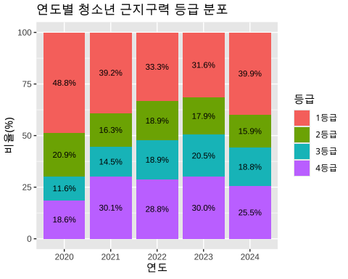

7.7 quarto 의 리포트 작성
이제 위에서 작성한 표와 그림을 quarto 리포트에 포함하여 최종 보고서를 HTML 또는 MS WORD 형식으로 출력할 수 있다. quarto 문서(확장자가 qmd 인 화일)에서 가장 처음에 다음과 같은 YML 해더를 포함시키면 HTML 또는 MS WORD 형식으로 결과를 저장한다.
아래 YML 형식의 명령문에서 reference-doc 는 MS WORD 형식으로 결과를 저장할 때 style reference 를 사용할 화일 이름이다(다음 사이트 참조).
---
title: "국민체력 100 자료를 이용한 데이터 분석 예제"
author: "서울시립대학교 빅데이터 혁신융합대학 사업단"
date: "today"
format:
html:
toc: true
embed-resources: true
docx:
toc: true
toc-depth: 2
number-sections: true
reference-doc: custom-reference-doc-landscape.docx
---

